 | ΕΛΛΗΝΙΚΗ ΔΗΜΟΚΡΑΤΙΑ  ΑΡΙΣΤΟΤΕΛΕΙΟ ΠΑΝΕΠΙΣΤΗΜΙΟ ΘΕΣΣΑΛΟΝΙΚΗΣ  ΤΜΗΜΑ ΙΑΤΡΙΚΗΣ  Α΄ ΝΕΥΡΟΧΕΙΡΟΥΡΓΙΚΗ ΚΛΙΝΙΚΗ  ΠΑΝΕΠΙΣΤΗΜΙΑΚΟ ΝΟΣΟΚΟΜΕΙΟ ΑΧΕΠΑ  ΔΙΕΥΘΥΝΤΗΣ:  ΙΩΑΝΝΗΣ ΠΑΤΣΑΛΑΣ  ΚΑΘΗΓΗΤΗΣ | 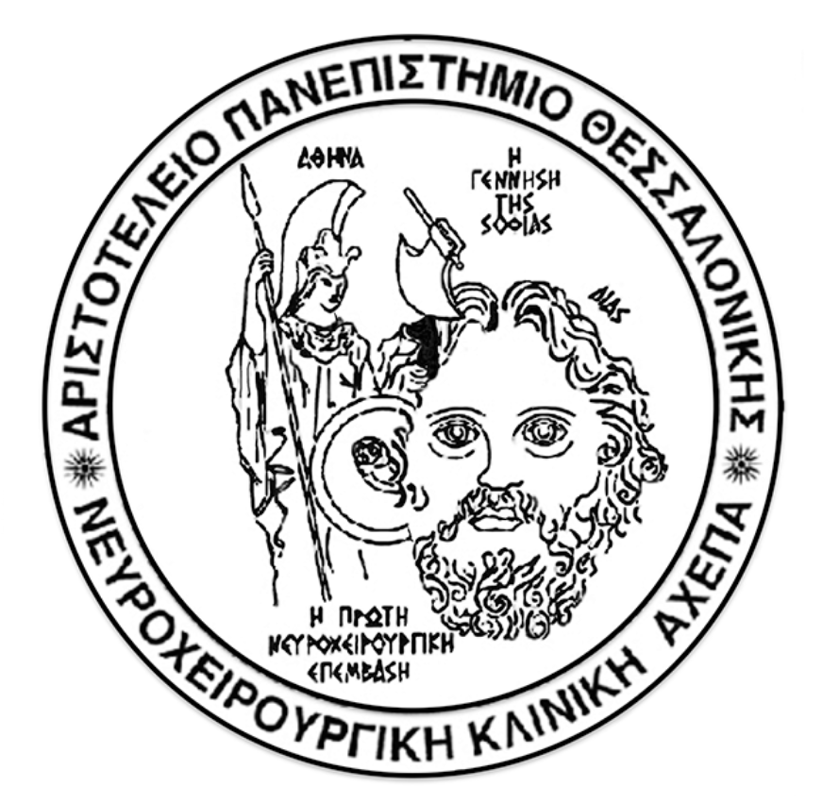

Γραμματεία: Α. Δούσκα
Τηλέφωνο: 2310 994692
Φαξ : 2310 994708
Δ/νση ηλεκτρονικού ταχυδρομείου: nsahepa@med.auth.gr

Α Ν Α Κ Ο Ι Ν Ω Σ Η

Ανακοινώνεται στους φοιτητές του Τμήματος Ιατρικής Α.Π.Θ.,
ότι το επιλεγόμενο μάθημα
«Φυσική Ιατρική και Αποκατάσταση»
θα αρχίσει την Τρίτη 09-03-2021

Το μάθημα θα γίνεται κάθε Τρίτη, 13.30 μ.μ. με 15.00 μ.μ.,
μέσω του συστήματος elearning και zoom

Τα στοιχεία σας (Ονοματεπώνυμο και Α.Μ.)
για δηλώσεις συμμετοχής στην
παρακολούθηση του μαθήματος,
μπορείτε να στείλετε στο e-mail της Κλινικής

Από τη Γραμματεία
της Α΄ Νευροχειρουργικής Κλινικής

Στ. Κυριακίδη 1, 546 36 Θεσσαλονίκη, τηλ. 2310 994612 & 2310 994692 fax: 2310/994708
e-mail: nsahepa@med.auth.gr

